基于AMEsim的高频电磁开关阀动态特性研究
甘文兵
（中船重工第710研究所 湖北 宜昌 443003）
摘要：根据高速电磁开关阀机电液结构，采用AMESim建立了电磁高速开关阀仿真模型，基于该模型对开关阀在PWM信号不同占空比及频率情况下进行了动态特性仿真，通过高速开关阀PWM信号、电流、阀芯位移间的动态响应关系，分析了脉冲调制（PWM）控制信号对高速电磁阀动态特性的影响，对从信号控制方面改善高速电磁开关阀性能提供理论基础。
关键词：AMESim；脉冲调制；高频开关阀；动态特性
中图分类号：TH137 文献标识码：A
Study on Dynamic Characteristics of High Frequency Electromagnetic On - off Valve Based on AMESim
GAN Wen-bing
(China ShipBuilding Industry Corporation NO.710 Institute,YiChang 443003,china)
Abstract:Building the simulation model using AMEsim according to the hydromechatronics structure of high frequency electromagnetic On - off valve,study on the dynamic characteristic of the valve in different PWM signal duty cycle and frequency through the simulation analysis,and analyze the impact of the PWM signal to the valve dynamic characteristics by the relationship between PWM signal,current and the valve spool displacement,provide a theoretical basis for improving the valve performance from signal control.
Key words: AMEsim; PWM; High Frequency Electromagnetic On - off Valve; Dynamic Characteristic

随着计算机技术的迅猛发展，液压技术与微电子技术的相互结合促进了机电一体化技术的发展。其中液压技术发展的一个重要方向就是采用PWM控制的高速电磁开关阀(又称数字开关阀)。高速开关阀具有体积小、成本低、对污染不敏感等优点，尤其它具有较高的响应速度，重复误差小，可直接采用计算机进行数字控制。这样就可以应用低价格的个人计算机系统结合高速开关阀构成高可靠的适用于工程机械的数字电液比例控制系统。
由于高速电磁开关阀建模涉及机、电、磁、液多种领域，很明显，高频电磁铁以及流体与机械间流固耦合都存在非线性，但由于目前非线性系统的理论和分析方法还不很成熟，因此很难建立其精确数学模型，而且流体脉宽调制PWM控制系统本质上也是一类非线性控制系统，系统的分析和设计比较困难。本文基于IMAGINE AMESim这一流体动力(液压及气动)、机械、热、电磁、控制等工程系统综合仿真平台，借助其丰富的模型库，采用基本元素法按照实际物理系统来构建了电磁高速开关阀的仿真模型，通过高速开关阀PWM信号、电流、阀芯位移间的动态响应关系，分析了PWM控制信号对高速电磁阀动态特性的响，从而从信号控制角度提出了改善电磁高速开关阀动态特性的思路。
1 高速开关阀的结构和工作原理
高速开关阀是由高频电磁铁、杆杠机构和二位二通球阀三部分构成，其结构简图如图1所示。
图1 二位二通高速电磁开关阀结构简图
其工作原理如下：与伺服阀和比例阀的连续控制方法不同，高速开关阀采用脉宽调制PWM控制方法。首先计算机根据控制要求发出相应的脉冲信号，经过脉宽调制器和功率放大器，将脉冲信号调制和放大后送给高速开关阀，然后通过控制高频电磁铁所产生的吸力，利用杠杆机构使得球阀阀芯高速正反向运动，从而实现液流在阀口处的通断功能，并以开启时间的长短来控制流量。如图1所示，当脉冲信号为高电平时，高频电磁铁通电，通过杆杠机构推动顶杆克服弹簧力向右运动，钢球在顶杆的作用下也一起向右运动，直到钢球顶在阀座上为止。此时A腔与T腔相通，P腔封闭。当脉冲信号为低电平时，高频电磁铁失电，钢球在弹簧和压力油的作用下向左运动，此时，切断A腔与T腔的通路，使P腔和A腔相通，实现系统工作。通过改变脉宽调制PWM信号占空比来改变高速开关阀的通断时间，进而改变通过高速开关阀的平均流量的大小，以此来实现对执行机构运动速度和方向的控制。
2 高速开关阀建模

2.1 高速开关阀电磁模型
电磁高速开关阀的电磁模型的电流方程：
当PWM信号为1时，开关通，驱动电源与线圈接
通，即在$0≤T_{p}≤T$（$T$为输入控制信号的周期，$T_{p}$为信号的脉冲宽度）范围内，电压方程为：

$$U_{S}=\left(R_{S}+R_{L}\right)i+ε_{L}=\left(R_{S}+R_{L}\right)i+N\frac{dΦ}{\text{dt}}$$

式中$R_{S}$为电源内阻,$R_{L}$为线圈电阻。
当PWM信号为0时，开关断开，驱动电源与续流二极管接通，即在$0≤T_{p}≤T$范围内，电压方程为：

$$0=\left(R_{D}+R_{L}\right)i+ε_{L}=\left(R_{D}+R_{L}\right)i+N\frac{dΦ}{\text{dt}}$$
式中$R_{D}$为续流二极管等效电阻。
电磁高速开关阀的电磁模型的磁路方程：

$$\text{iN}=H_{1}l_{1}+2H_{2}l_{2}+2H_{3}l_{3}+2{ΦR}_{m}+H_{0}(δ0−x_{Y})$$
式中$l_{1}$——磁轭轴向长度
$H_{1}$——磁轭轴向部分磁场强度
$l_{2}$——磁轭径向部分等效长度
$H_{2}$——磁轭径向部分磁场强度
$l_{3}$——衔铁和极靴长度
$H_{3}$——衔铁和极靴磁场强度
$Φ$——磁路中的磁通量
$R_{m}$——漏磁元件等效磁阻
$H_{0}$——工作气隙中的磁场强度
$δ$——工作气隙长度
$δ_{0}$——初始工作气隙长度
$x_{Y}$——阀芯位移量，$x_{Y}=δ_{0}−δ$
2.2 电磁高速开关阀的机液动力学模型
电磁高速开关阀的机液动力学模型方程：

$$m_{Y}\frac{d^{2}x_{Y}}{{\text{dt}}^{2}}+C_{S}\frac{{\text{dx}}_{Y}}{\text{dt}}=F_{δ}−f_{S}−f_{t}−f_{l}$$
式中$m_{Y}$——运动部件的质量，包括衔铁、顶杆等
$C_{S}$——粘性阻尼系数
$f_{S}$——稳态液动力
$f_{t}$——瞬态液动力
$f_{l}$——液压力
$x_{Y}$——阀芯位移
$F_{δ}$——电磁力

2.3 基于AMEsim的高速开关阀模型
根据图1所示电磁高速开关阀的结构简图，以HSV-3000型高速电磁开关阀为研究对象，采用AMESim中的HCD(基本元件设计库)建立该高速开关阀的机液动力学模型如图2，并设置关键参数，其中，阀芯最大位移0.3mm，设油源压力10MPa。
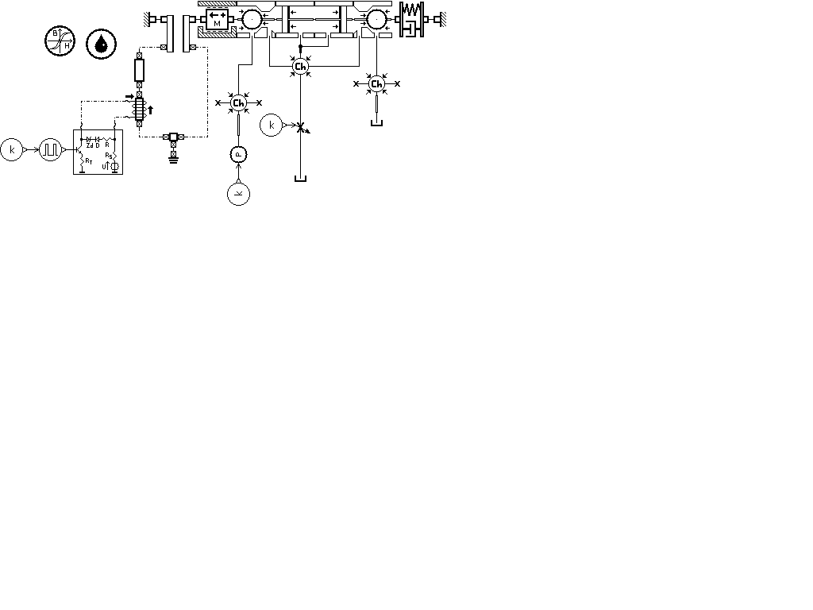
图2 高速开关阀的AMEsim仿真模型图
3 高速开关阀流量、压力特性分析

设置PWM信号脉冲频率$f_{\text{PWM}}=\text{50}\text{HZ}$，占空比$τ={T_{P}}/T=0\text{.}3$，在该条件下，流量压力仿真结果 如图3所示。

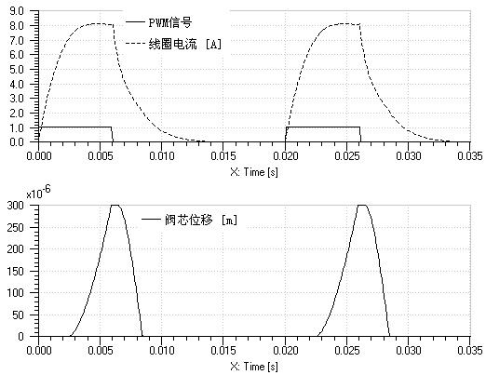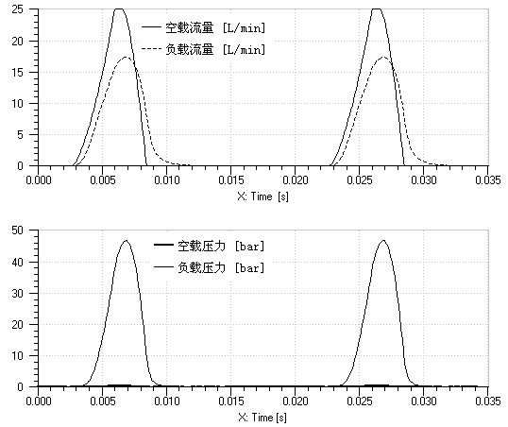

图3 PWM信号、电流、阀芯位移、流量、压力关系图

由图3，阀芯开启运动比PWM脉冲信号上升沿滞后，当PWM脉冲上升沿到来时，电流开始上升，当电磁力可以克服负载阻力时，阀芯开始开启运动，从PWM脉冲上升沿到阀芯开始开启运动的这一段时间，就是阀芯开启的滞后时间；阀芯关闭运动比PWM脉冲信号下降沿滞后，当PWM脉冲下降沿到来时，在二极管的续流作用下，电流开始下降，电磁力下降，当液压力足以克服电磁力及阻力时，阀芯开始关闭运动，从PWM脉冲下降沿到阀芯开始关闭运动的这一段时间，就是阀芯关闭的滞后时间。
4 不同占空比与脉冲频率时开关阀动态响应仿真
脉冲频率100Hz时，油源压力10MPa，带负载，在不同占空比情况下，电磁高速开关阀阀芯位移、流量关系仿真结果如图4、图5。
脉冲频率120Hz时，油源压力10MPa，带负载，在不同占空比情况下，电磁高速开关阀阀芯位移、流量关系仿真结果如图6、图7。

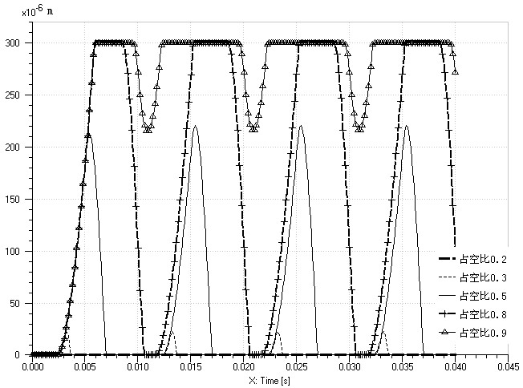
图4 脉冲频率100HZ，不同占空比时阀芯的位移曲线
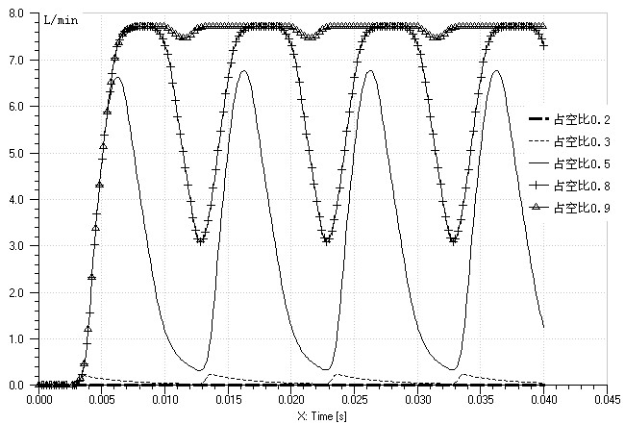
图5 脉冲频率100HZ，不同占空比时阀的流量曲线
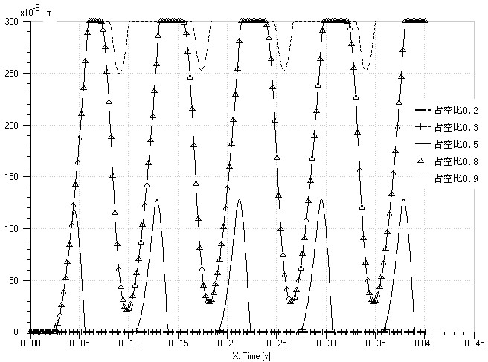
图6 脉冲频率120HZ，不同占空比时阀芯的位移曲线
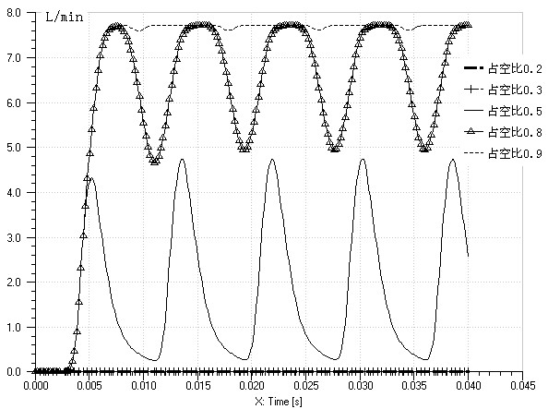

图7 脉冲频率120HZ，不同占空比时阀的流量曲线

5 结论
通过分析以上不同PWM信号、阀芯位移及压力流量关系，总结出PWM信号占空比值对高速开关阀动态特性的影响，即PWM信号占空比值较小时，随着PWM信号占空比值逐渐增大促使电磁力上升并达到足以可以克服阀芯开启阻力的值的过程中，阀芯尚未完成完全开启动作，PWM脉冲下降沿就已经到来，PWM信号又进入电流下降过程，所以阀芯不能完全开启；当PWM信号占空比值较大时，随着PWM信号占空比值逐渐减小促使电磁力降低并小到阀芯足以可以克服该电磁力而关闭的过程中，由于电磁力下降还未达到足以使阀芯完全关闭状态时，PWM脉冲上升沿已经到来，PWM信号又进入了电流上升过程，所以阀芯不能完全关闭。因此由图可以看出，高速开关阀存在一个可控的脉宽，且该脉宽随PWM频率的升高而收窄。

参考文献
[1] 李玉贵.高速开关阀在高速带钢纠偏系统中的应用[J].山西机械,2000(2):11-12.
[2]赵晓燕.HGDV脉冲调制开关式数字阀的理论及应用研究[D].兰州：兰州理工大学，2005．
[3]苗建中.郑云川.螺纹插装式高速电磁阀[J].液压与气动，1993，No.6,29.30.
[4]黄官升、吴纬、丁华荣.高速响应电磁阀可靠性试验研究[J].北京理工大学学报，1998，Vol.18,No.3,311-15.
[5]刘少军.高速开关电磁阀的现状及应用[J].液压与气动，1995，No.6,12-13.

